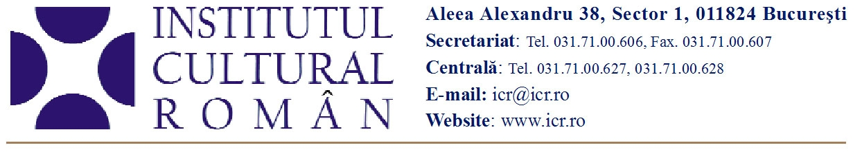

27 mai 2010

Premiu pentru albumul Florin Ciubotaru la Târgul Internaţional de Carte Librex

Editura Institutului Cultural Român a fost distinsă pentru albumul Florin Ciubotaru cu Premiul THEODOR PALLADY pentru carte de artă, acordat de organizatorii Târgului Internaţional de Carte LIBREX desfăşurat la Iaşi în perioada 19-23 mai 2010.

Publicat în 2009, albumul Florin Ciubotaru (ediţie bilingvă, română-engleză) cuprinde reproduceri însoţite de texte introductive semnate de artist şi de criticul de artă Mihai Oroveanu, precum şi de fragmente selectate din presă şi cataloage. Detalii: www.icr.ro/bucuresti/evenimente/o-noua-aparitie-la-editura-icr-album-florin-ciubotaru.html

Târgul Internaţional de Carte LIBREX este organizat la Iaşi de societatea Sedcom Libris, Primăria Municipiului Iaşi şi Organizaţia Patronală AGORA a Societăţilor pentru Difuzarea Tipăriturilor şi a altor Bunuri Culturale din România. La ediţia din acest an au fost prezente peste 100 de edituri din ţară şi din străinătate.

Contact: Serviciul Presă al ICR, 031 7100 622, biroul.presa@icr.ro

